**淘宝店铺：**[**http://shop60648495.taobao.com**](http://shop60648495.taobao.com)

**技术交流群 ：20853369** 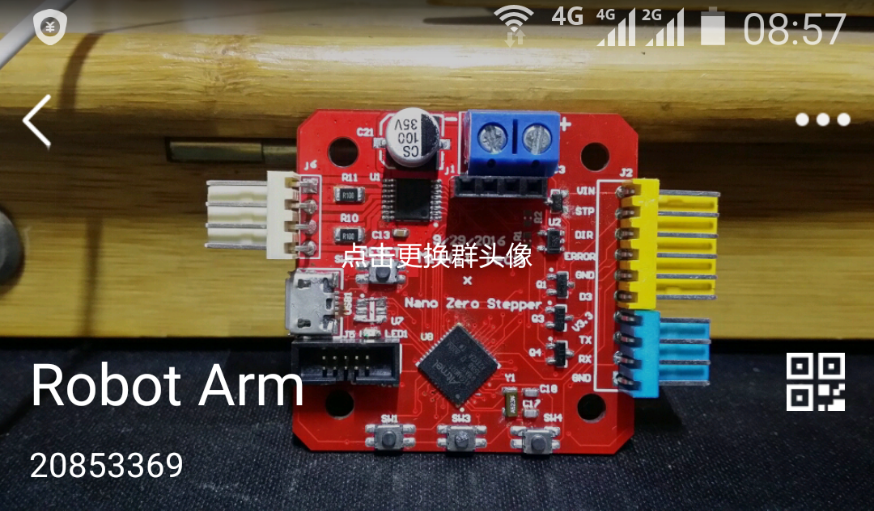

**在线技术支持 ：79456555**

**我的微信**

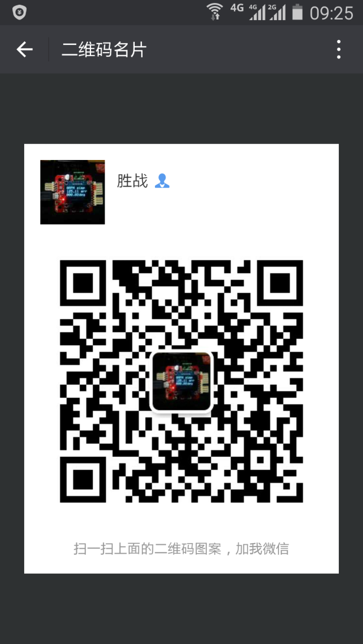

**安装教程：驱动板安装到电机上**

窗体顶端

编辑

窗体底端

**拆下步进电机的螺丝**

[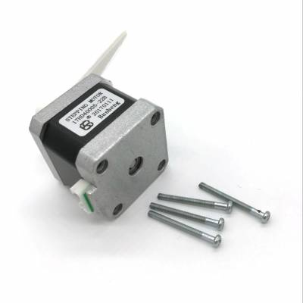](http://stepservo.singtown.cc/lib/exe/detail.php?id=motor&media=213daeb994ac309dfa7095b97a77d168.jpg)

窗体顶端

编辑

窗体底端

**将磁铁吸在电机的轴上**

[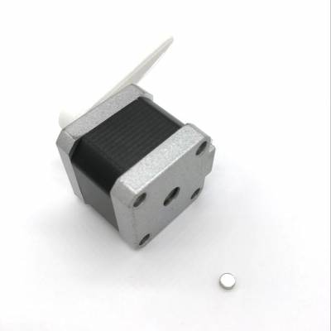](http://stepservo.singtown.cc/lib/exe/detail.php?id=motor&media=dacbff161608364057e79d005716129f.jpg)

[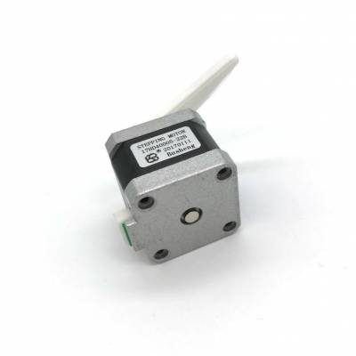](http://stepservo.singtown.cc/lib/exe/detail.php?id=motor&media=35001237aa6df3afa5dead71cfe690ae.jpg)

窗体顶端

编辑

窗体底端

**将八个垫片和螺丝安装上，注意电路板的白色电机插口对准电机接口的方向**

[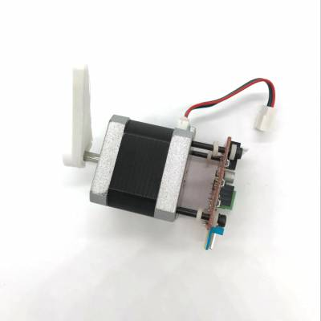](http://stepservo.singtown.cc/lib/exe/detail.php?id=motor&media=d8874376896baf51cb5e0d6491cc35c1.jpg)

窗体顶端

编辑

窗体底端

**将螺丝旋紧，电机线插入**